SDN/MI …………………………
SUMATIF AKHIR SEMESTER I (SOAL ABK)
PENDIDIKAN AGAMA ISLAM DAN BUDI PEKERTI
TAHUN PELAJARAN 2026-2027

Nama : ………………………………… Waktu : 90 menit
Kelas : I (Satu) No. Absen : ………….
Hari/tanggal : …………………………………

NO | ELEMEN | TUJUAN PEMBELAJARAN | PilihanGanda  (Skor 1) | Isian  (Skor 2) | Uraian  (Skor 3) | NILAI
1 | Al-Qur'an dan Hadis | Membaca dan membedakan huruf hijaiah (makharijul huruf); Membaca dan membedakan huruf hijaiah berharakat | 1,2,3,4 | 5,6,7 | 8 | $\frac{…}{13}$ x 100 =
2 | Akidah | Menjelaskan dan meyakini rukun iman | 9,10,11 | 12,13 | 14 | $\frac{…}{10}$ x 100 =
3 | Akhlak | Menerapkan akhlak terhadap Allah Swt. dengan menyucikan-Nya | 15,16 | 17,18 | 19 | $\frac{…}{9}$ x 100 =
4 | Fikih | Menerapkan rukun Islam; Menerapkan syahadatain | 20,21,22 | 23 | 24 | $\frac{…}{8}$ x 100 =
5 | SPI | Menceritakan kisah keteladanan beberapa nabi dan rasul (Nabi Adam a.s.) | 25,26,27 | 28,29 | 30 | $\frac{…}{10}$ x 100 =
NILAI TUJUAN PEMBELAJARAN

Tanda Tangan Orang tua Tanda Tangan Guru

(……………………………..) (Rudi Hartono, S.Pd.I., M.Pd)

PETUNJUK UMUM:
- Berdoalah sebelum mengerjakan soal!
- Tulislah nama lengkap dan hari-tanggal di tempat yang telah disediakan!
- Bacalah soal sebelum mengerjakan dengan cermat!
- Gunakan pulpen hitam / pensil untuk menjawab soal!
- Tuliskan jawabanmu dengan benar dan jelas!
- Kerjakan soal yang kamu anggap lebih mudah terlebih dahulu!
- Jawablah soal-soal ini dengan teliti, jujur dan rasa percaya diri!
- Periksa kembali jawabanmu sebelum dikumpulkan!

TP 1 | Membaca dan membedakan huruf hijaiah (makharijul huruf); Membaca dan membedakan huruf hijaiah berharakat

1. Huruf ب dibaca ....
A. ta B. ba
2. Huruf ت dibaca ....
A. sa B. ta
3. Harakat yang terletak di atas huruf disebut ....
A. fathah B. kasrah
4. Huruf بِ dibaca ....
A. ba B. bi
5. Huruf ج dibaca ....
6. Huruf hijaiah dibaca dari kanan ke ....
7. Harakat yang terletak di bawah huruf disebut ....
8. Tuliskan cara membaca huruf berikut!
a. بَ b. تَ c. ثَ
Jawab: _____________________________________________
____________________________________________________
____________________________________________________

TP 2 | Menjelaskan dan meyakini rukun iman

9. Rukun iman ada ....
A. enam B. sepuluh
10. Rukun iman yang pertama adalah iman kepada ....
A. Allah B. malaikat
11. Perhatikan gambar berikut!
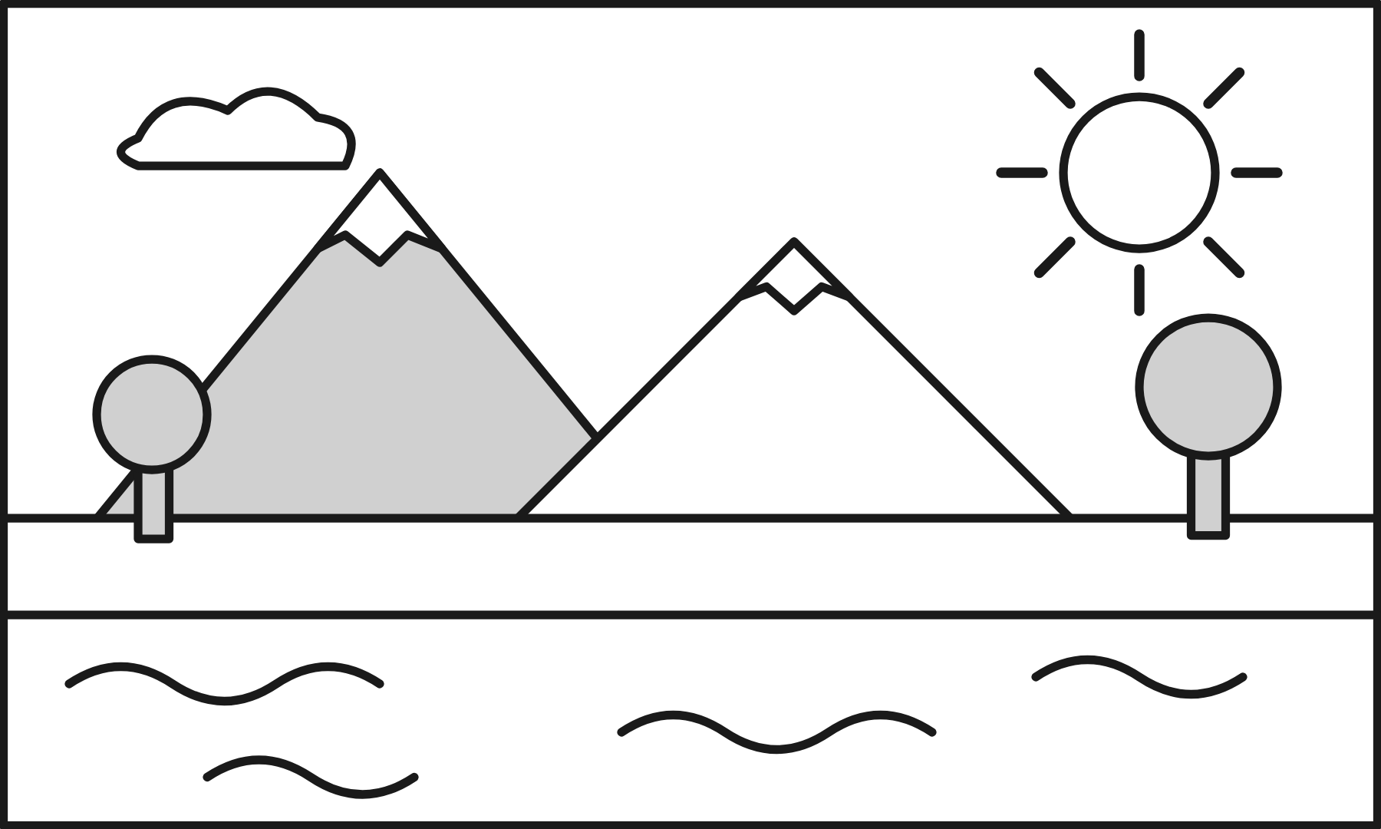
Sumber: Ilustrasi penyusun (dibuat dengan bantuan AI), 2026
Matahari, gunung, dan laut pada gambar diciptakan oleh ....
A. Allah Swt. B. manusia
12. Iman kepada rasul adalah rukun iman yang ke- ....
13. Rukun iman yang terakhir adalah iman kepada ....
14. Sebutkan 3 rukun iman!
Jawab: _____________________________________________
____________________________________________________
____________________________________________________

TP 3 | Menerapkan akhlak terhadap Allah Swt. dengan menyucikan-Nya

15. Bacaan tasbih adalah ....
A. alḥamdulillāh B. subḥānallāh
16. Perhatikan gambar berikut!
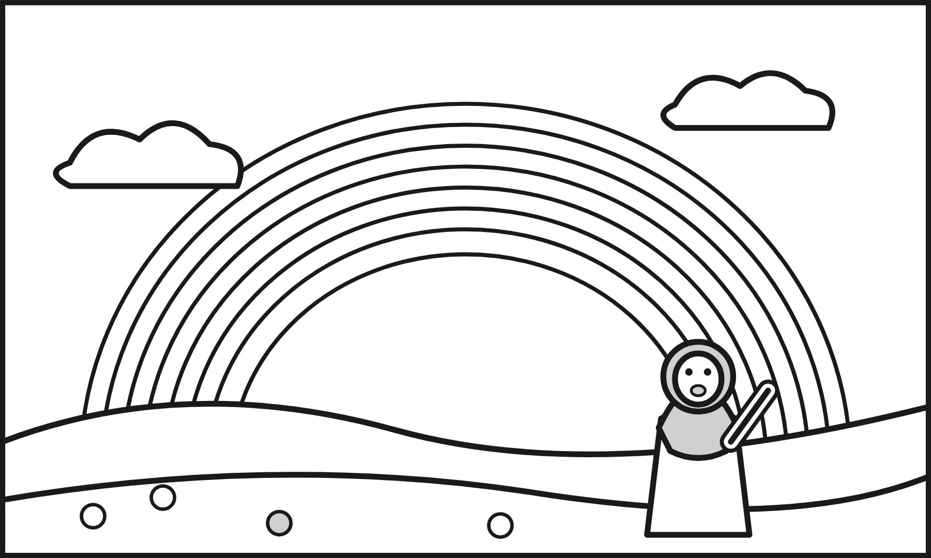
Sumber: Ilustrasi penyusun (dibuat dengan bantuan AI), 2026
Dina melihat pelangi seperti pada gambar. Kalimat yang diucapkan Dina adalah ....
A. subḥānallāh B. astagfirullāh
17. Subḥānallāh artinya Mahasuci ....
18. Setelah salat, kita membaca tasbih sebanyak ... kali.
19. Tuliskan 2 ciptaan Allah yang membuat kita mengucapkan subḥānallāh!
Jawab: _____________________________________________
____________________________________________________
____________________________________________________

TP 4 | Menerapkan rukun Islam; Menerapkan syahadatain

20. Rukun Islam ada ....
A. enam B. lima
21. Rukun Islam yang pertama adalah ....
A. membaca syahadat B. salat
22. Perhatikan gambar berikut!
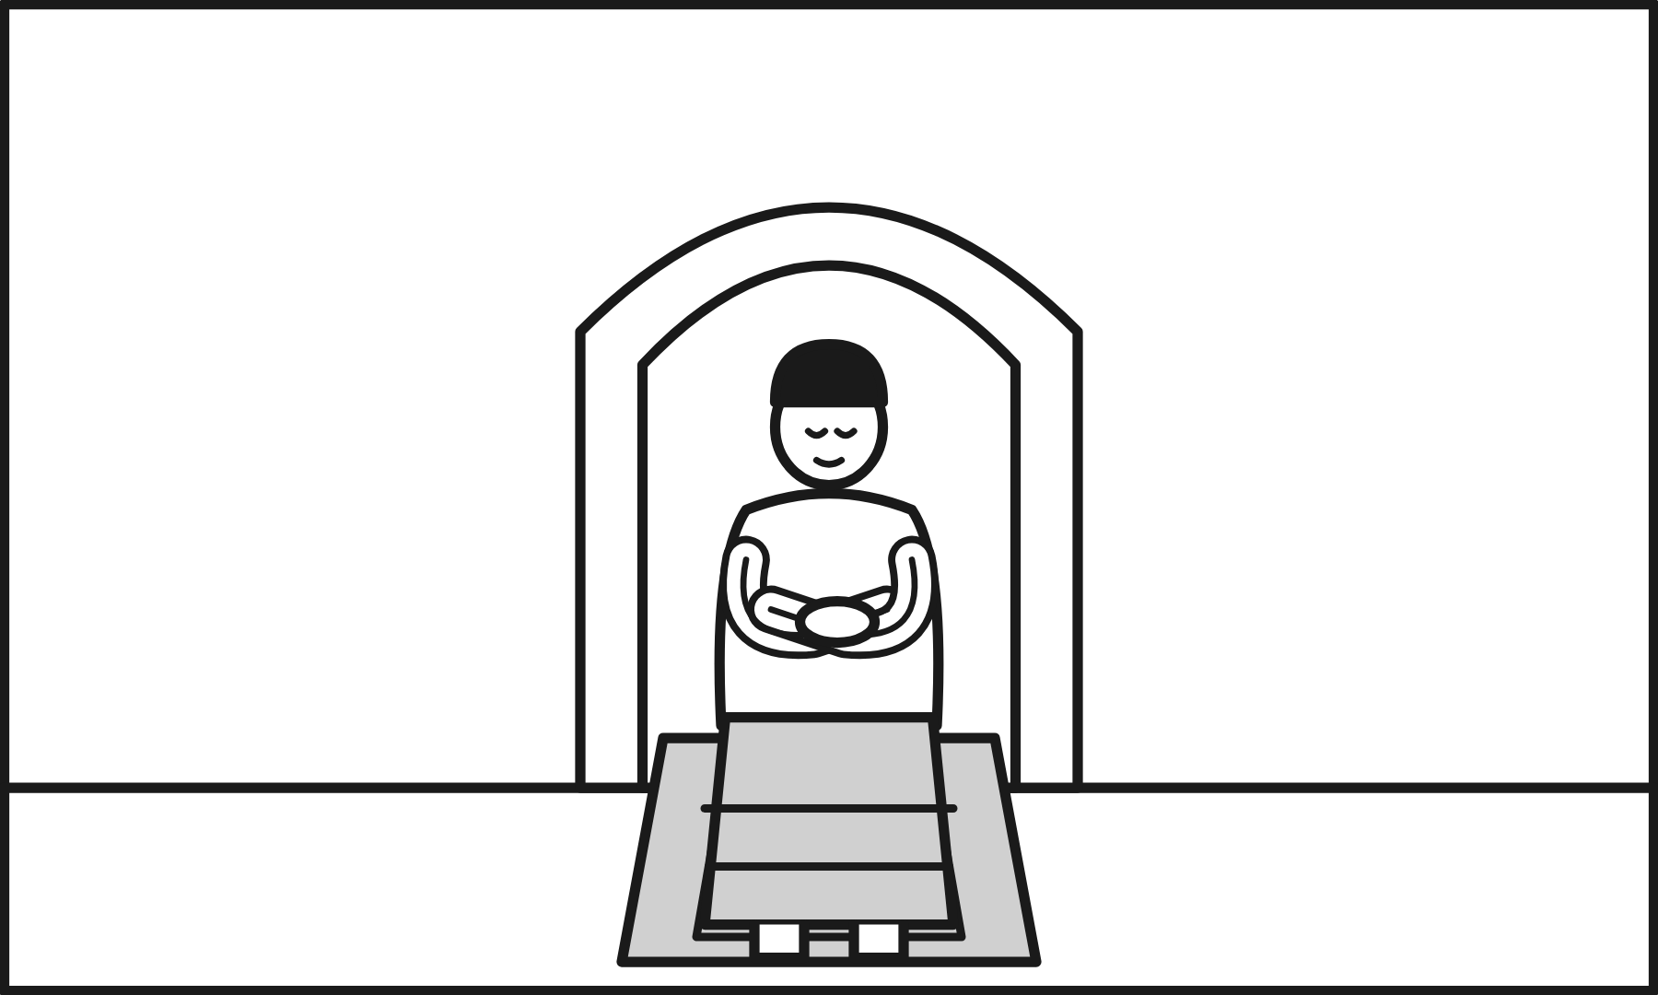
Sumber: Ilustrasi penyusun (dibuat dengan bantuan AI), 2026
Ahmad melakukan ibadah seperti pada gambar. Ibadah tersebut adalah ....
A. puasa B. salat
23. Puasa wajib dilakukan pada bulan ....
24. Sebutkan 3 rukun Islam!
Jawab: _____________________________________________
____________________________________________________
____________________________________________________

TP 5 | Menceritakan kisah keteladanan beberapa nabi dan rasul (Nabi Adam a.s.)

25. Nabi yang pertama adalah Nabi ....
A. Adam a.s. B. Nuh a.s.
26. Nabi Adam a.s. diciptakan dari ....
A. api B. tanah
27. Nabi Adam a.s. berbuat salah, lalu meminta ampun kepada Allah. Jika berbuat salah, kita harus ....
A. marah-marah B. meminta maaf
28. Sebelum turun ke bumi, Nabi Adam a.s. tinggal di ....
29. Makhluk yang tidak mau sujud kepada Nabi Adam a.s. adalah ....
30. Tuliskan 1 teladan dari kisah Nabi Adam a.s.!
Jawab: _____________________________________________
____________________________________________________
____________________________________________________
~ Selamat Mengerjakan ~

